hai
国都报告系列 2012年11月7日星期三
国都贵金属日报

【重要资讯】
国都期货研发服务部
分析师：李健
执业编号：F0253574
电话：010-84183026
邮箱：lijian@guodu.cc

地址：北京市东城区东直门南大街3号国华投资大厦10层
国都期货有限公司
网址：www.guodu.cc


1.美国大选结果出炉奥巴马获胜。
2.欧洲理事会主席范龙佩周二表示，为希腊拨配下一波援助款项的协议将会在"适当"的时候通过，这需待到包括国际货币基金组织(IMF)、欧盟委员会和欧洲央行(ECB)在内的国际三方集团公布对希腊的研究报告之后。同时，他敦促希腊政府和主要党派决定需要为该国与三方集团之间的协议所必须采取的措施。他表示："我很确定这将在适当的时间得到履行。
3.英国国家经济社会研究院(National Institute for Economic and Social Research，简称NIESR)周二公布的数据显示，英国NIESR至10月三个月GDP预估为年率增长0.5%，上月公布的预估报告为年率增长0.8%。
4.欧盟统计局(Eurostat)周二公布统计局数据显示，欧元区9月生产者物价指数(PPI)月率上升0.2%，符合市场预期，但低于8月的0.9%。此外，9月PPI年率上升2.7%，与上月持平，略高于市场预期的2.6%。
5.英国统计局(ONS)周二公布的数据显示，英国9月工业产出月率下降1.7%，预期下降0.6%，8月月率降幅为0.5%；而年率下降2.6%，预期下降1.6%，8月年率为下降1.0%。
6.据报道，周二希腊劳动者将开始48小时的罢工抗议新一轮的财政紧缩，对此组织罢工的工会表示，这会毁了穷人阶级并且使遥遥欲坠的希腊经济崩溃。
7.全球最大的黄金上市交易基金(ETF)--SPDR Gold Trust截至11月5日的黄金持仓量减少3.92吨，至1,332.38吨。
【分析建议】
上一交易日comex贵金属价格大幅反弹，黄金重新回到了1700智商，美国大选结果即将出炉，由于奥巴马在几大关键州持续享有优势，其获胜的可能性较大，而其支持宽松政策，利好贵金属，操作上建议空单离场，关注大选结果。

【本周重要财经事件】
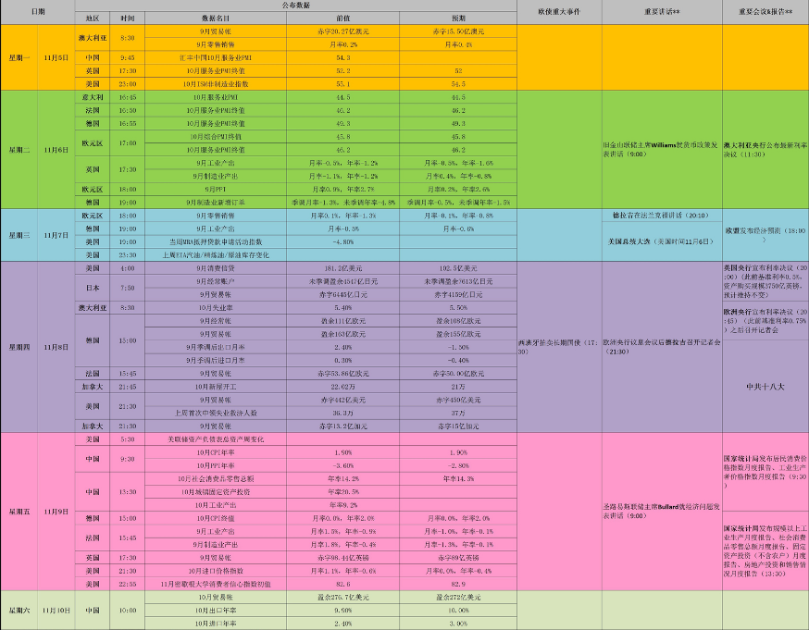图表来源：http://wallstreetcn.com/
免责声明：
如果您对本报告有任何意见或建议，请致信于国都信箱(yfb@guodu.cc），欢迎您及时告诉我们您对本刊的任何想法！
本刊所有信息均建立在可靠的资料来源基础上。我们力求能为您提供精确的数据，客观的分析和全面的观点。但我们必须声明，对所有信息可能导致的任何损失概不负责。
本报告并不提供量身定制的投资建议。报告的撰写并未虑及读者的具体财务状况及目标。国都期货研究团队建议投资者应独立评估特定的投资和战略，并鼓励投资者征求专业财务顾问的意见。具体的投资或战略是否恰当取决于投资者自身的状况和目标。
版权声明：（c）本报告版权为国都期货有限公司所有。本刊所含文字、数据和图表未经国都期货有限公司书面许可，任何人不得以电子、机械、影印、录音或其他任何形式复制、传播或存储于任何检索系统。不经许可，复制本刊任何内容皆属违反版权法行为，可能将受到法律起诉，并承担与之相关的所有损失赔偿和法律费用。涉及版权的所有问题请垂询：010-64000083。

